

МИНИСТЕРСТВО НАУКИ И ВЫСШЕГО ОБРАЗОВАНИЯ РОССИЙСКОЙ ФЕДЕРАЦИИ

Федеральное государственное автономное образовательное учреждение высшего образования

**«Дальневосточный федеральный университет»**

(ДВФУ)

|  |
| --- |
| **ИНСТИТУТ МАТЕМАТИКИ И КОМПЬЮТЕРНЫХ ТЕХНОЛОГИЙ**  **Департамент информационных и компьютерных систем** |

**ОТЧЕТ**

о прохождении производственной практики

Преддипломная практика

|  |  |  |  |  |  |  |
| --- | --- | --- | --- | --- | --- | --- |
|  | | |  | Выполнил студент гр.  Б9121-09.03.03 | | |
|  | | |  |  | | |
|  | | |  |  | Янович Я. В. | |
| подпись |  | |
| Отчет защищен: | | |  | Руководитель практики | | |
| с оценкой |  | |  | старший преподаватель | | |
|  |  |  |  |  | |  |
|  |  |  |  |  | | Шувалова Е. И. |
| подпись |  | И.О. Фамилия | подпись | |  |
| «____» ___________________ 2025 г. | | |  |  | | |
|  | | |  |  | | |
| Регистрационный № _____________ | | |  | Практика пройдена в срок | | |
| «____» ___________________ 2025 г. | | |  | с «21» мая 2025 г. | | |
|  |  |  |  | по «03» июня 2025 г. | | |
| подпись |  | И.О. Фамилия |  | на предприятии ООО «Восток ИТ» | | |
|  | | |  |  | | |
|  | | |  |  | | |
|  | | |  | Руководитель практики от | | |
|  | | |  | предприятия | | |
|  | | |  |  | |  |
|  | | |  |  | | Богданов А. И. |
|  | | |  | подпись | |  |

г. Владивосток

2025

Дневник прохождения практики

|  |  |  |  |
| --- | --- | --- | --- |
| **Дата** | **Рабочее место** | **Краткое содержание выполняемых работ** | **Отметки руководителя** |
| 21.05.2025 | ул. Ковальчука 9б, помещение 4, кабинет №22 | Инструктаж по технике безопасности и охране труда. |  |
| 22.05.2025 – 23.05.2025 | ул. Ковальчука 9б, помещение 4, кабинет №22 | Разработка плана проекта: определение состава работ, ресурсов, рисков, бюджета и оптимизация. |  |
| 26.05.2025 | ул. Ковальчука 9б, помещение 4, кабинет №22 | Разработка «TO-BE» модели бизнес-процессов предприятия. |  |
| 27.05.2025 | ул. Ковальчука 9б, помещение 4, кабинет №22 | Проектирование экранных форм входной и результатной информации. |  |
| 28.05.2025 | ул. Ковальчука 9б, помещение 4, кабинет №22 | Проектирование модели базы данных. |  |
| 29.05.2025 | ул. Ковальчука 9б, помещение 4, кабинет №22 | Проектирование системных прецедентов программного средства. |  |
| 30.05.2025 | ул. Ковальчука 9б, помещение 4, кабинет №22 | Обоснование экономической эффективности. |  |
| 02.06.2025 – 03.06.2025 | ул. Ковальчука 9б, помещение 4, кабинет №22 | Оформление отчета по практике. |  |

|  |  |  |  |
| --- | --- | --- | --- |
| Студент | Янович Яков Валерьевич | | |
|  | подпись Ф.И.О. | | |
| Руководитель практики от ДВФУ | | Шувалова Елена Ильинична | |
|  | | подпись Ф.И.О. | |
| Руководитель практики от предприятия | | | Богданов Александр Игоревич |
|  | | | подпись Ф.И.О. |

**Оглавление**

Введение 4

1 Календарное планирование 5

1.1 Содержание проекта 5

1.2 Оценка длительности 5

1.3 Планирование ресурсов и расчет затрат 6

1.4 Оптимизация 7

1.5 Идентификация рисков и разработка стратегии их смягчения 8

1.6 Стоимость проекта 10

2 Информационное обеспечение задачи 12

2.1 Информационная модель и её описание 12

2.2 Характеристика первичных документов с нормативно-справочной и входной оперативной информацией 14

2.3 Характеристика базы данных 15

2.4 Характеристика результатной информации 18

3 Программное обеспечение задачи 22

3.1 Общие положения 22

3.2 Системные спецификации 22

3.3 Описание интерфейса системы 24

4 Технологическое и аппаратное обеспечение задачи 26

5 Обоснование экономической эффективности проекта 27

5.1 Выбор метода расчета экономической эффективности 27

5.2 Расчет экономической эффективности 27

6 Описание контрольного примера реализации проекта 31

Заключение 32

Список литературы 33

Введение

Практика пройдена в Обществе с ограниченной ответственностью «Восток ИТ» (далее – ООО «Восток ИТ») в период с 21 мая 2025 по 3 июня 2025. ООО «Восток ИТ» является частью Общества с ограниченной ответственностью «Первый Бит» (далее – ООО «Первый Бит»), которое оказывает комплексные услуги по автоматизации и цифровизации бизнеса, включая настройку и внедрение программных средств на базе 1С и их дальнейшую поддержку.

Целью преддипломной практики является проектирование программного средства для решения проблемы анализа дополнительных задач.

Задачи научно-исследовательской работы:

1. разработать календарный план проекта;
2. разработать «TO-BE» модель бизнес-процессов;
3. описать программное обеспечение программного средства;
4. описать технологическое обеспечение программного средства;
5. обосновать экономическую эффективность;
6. привести пример использования программного средства.

Объектом исследования является ООО «Восток ИТ». Предметом исследования является процесс управления проектными задачами сотрудников.

1. Календарное планирование
   1. Содержание проекта

В соответствии со стандартом «ГОСТ Р ИСО/МЭК 12207-2010. Информационная технология. Системная и программная инженерия. Процессы жизненного цикла программных средств», а также методологией RUP (Rational Unified Process) выделены основные этапы проекта и сформирован состав работ. Этапы проекта представлены в таблице 1. Задачи проекта представлены в таблице А.1.

Таблица 1 – Этапы проекта

|  |  |
| --- | --- |
| Наименование | Описание |
| Составление плана проекта | Планирование проекта: определение состава работ, длительности, бюджета и рисков |
| Анализ требований и проектирование | Определение требований и проектирование программного средства |
| Разработка | Разработка: программирование и верстка |
| Тестирование и исправление ошибок | Тестирование и исправление ошибок |
| Внедрение | Подготовка и запуск программного средства |
| Сдача проекта | Представление результатов заказчику, передача инструкций |

* 1. Оценка длительности

Для определение ожидаемой длительности задач применен метод PERT. Ожидаемая длительность рассчитывается по формуле (1):

|  |  |  |
| --- | --- | --- |
|  |  | (1) |

где Tож – ожидаемая длительность;

Tmin – оптимистичная оценка: кратчайшая продолжительность работы, с учетом того, что во время выполнения задачи не возникнет факторов, которые могут увеличить длительность выполнения;

Tнв – реалистичная оценка: наиболее вероятная продолжительность работы;

Tmax – пессимистичная оценка: наибольшая продолжительность работы, с учетом того, что во время выполнения задачи возникнет множество факторов, которые могут увеличить длительность выполнения.

Оценка продолжительности этапов представлены в таблице 2. Подробные оценки по задачам представлены в таблице А.2.

Таблица 2 – Ожидаемая продолжительность этапов

|  |  |
| --- | --- |
| Наименование | Ожидаемая продолжительность, дней |
| Составление плана проекта | 8 |
| Анализ требований и проектирование | 47 |
| Разработка | 54 |
| Тестирование и исправление ошибок | 48 |
| Внедрение | 12 |
| Сдача проекта | 1 |
| Итог | 170 |

* 1. Планирование ресурсов и расчет затрат

Список ресурсов проекта представлен в таблице 3.

Таблица 3 - Список ресурсов

|  |  |  |
| --- | --- | --- |
| Наименование | Тип | Описание |
| Исполнитель | Трудовой | Основной исполнитель проекта. Выполняет основные задачи проекта: планирование, анализ, разработка, тестирование и внедрение |
| Заказчик | Трудовой | Представитель заказчика. Участвует в задачах определения требований и сдачи проекта |
| Руководитель дипломной работы | Трудовой | Преподаватель университета. Курирует проект и проводит необходимые консультации по работе |
| Ноутбук | Материальный | Ноутбук, с помощью которого производится выполнение проекта |

Для расчета стандартных ставок трудовых ресурсов используется среднее значение предлагаемых зарплат на соответствующие должности в регионе Приморский край:

Ресурс «Исполнитель»: так как исполнитель является студентом университета, выполняющим выпускную квалификационную работу, стандартная ставка ресурса 0 рублей в час.

Ресурс «Заказчик»: вакансии «Руководитель проектов», «Менеджер отдела проектов» и подобные. Стандартная ставка 350 рублей в час.

Ресурс «Руководитель дипломной работы»: вакансии «Преподаватель». Стандартная ставка 815 рублей в час.

Стоимость материальных ресурсов:

Ресурс «Ноутбук»: в качестве стоимости ресурса используется величина амортизации за период проекта. Стоимость ресурса 5000 рублей.

Ресурсы проекта в среде Microsoft Project представлены на рисунке А.1.

* 1. Оптимизация

Для оптимизации плана проекта применен метод критического пути. Проведен анализ и внесены изменения для сокращения длительности проекта.

Анализ этапов «Составление плана проекта» и «Анализ требований и проектирование» показал, что их необходимо выполнять последовательно, так как именно на этапе «Составление плана проекта» формируется список задач для этапа «Анализ требований и проектирование», а также для других этапов, что не позволяет выполнять этап «Составление плана проекта» параллельно с другими этапами.

Анализ этапов «Анализ требований и проектирование» и «Разработка» показал, что эти этапы необходимо выполнять последовательно, так как на этапе «Анализ требований и проектирование» составляется проект программного средства, на основе которого будет выполняться разработка.

Внутри этапа «Анализ требований и проектирование» возможно выполнять задачу «Проектирование интерфейса» после задачи «Проектирование архитектуры» с запаздыванием в 1 день, так как именно в ходе выполнения задачи «Проектирование интерфейса» формируется разделение программного средства по уровням и определяются пакеты, нуждающиеся в интерфейсе, который будет разрабатываться в задаче «Проектирование интерфейса». Это изменение сокращает длительность проекта на 6 дней.

Анализ этапов «Разработка» и «Тестирование и исправление ошибок» показал, что эти этапы после задачи «Backend программирование» возможно выполнять параллельно, так как именно задача «Backend программирование» является наиболее крупной в этапе и в ней ожидается наибольшее число потенциальных ошибок, которые возможно обнаружить и исправить. Это изменение сокращает количество задач критического пути на 3 задачи и сокращает длительность на 25 дней.

Анализ этапов «Разработка», «Тестирование и исправление ошибок» и «Внедрение» показал, что этап «Внедрение» необходимо выполнять последовательно этапам «Разработка» и «Тестирование и исправление ошибок», так как в ходе их выполнения разрабатывается и отлаживается программное средства, внедрение которого будет проходить в этапе «Внедрение».

Оптимизация позволила сократить длительность проекта на 30 дней. Проект заканчивается за 56 дней до крайнего срока, что создает резерв для реагирования на неизвестные риски. Оптимизированный план представлен на рисунках А.11 – А.13.

Оптимизированный проект в среде Microsoft Project представлен на рисунках Б.2 – Б.4.

* 1. Идентификация рисков и разработка стратегии их смягчения

Основным риском в расписании является задача «Backend программирование», имеющая длительность 30 дней. Использование задач с большой длительностью снижает качество планирования и повышает количество неточностей. Для облегчения контроля задачу необходимо разделить на более короткие задачи. Задачи, полученные путем декомпозиции задачи «Backend программирование» представлены в таблице 4.

Таблица 4 – Декомпозиция задачи «Backend программирование»

|  |  |  |  |  |  |
| --- | --- | --- | --- | --- | --- |
| Наименование | Описание | Оптимистичная оценка, Tmin, дней | Реалистичная оценка, Tнв, дней | Пессимистичная оценка, Tmax, дней | Ожидаемая продолжительность, Tож, дней |
| Разработка основных классов | Разработка классов, полученных на этапе проектирования | 2 | 4 | 12 | 5 |
| Разработка бизнес-логики | Разработка функций и методов, обеспечивающих функционал | 10 | 15 | 26 | 15 |
| Разработка взаимодействия с СУБД | Разработка функций и методов, обеспечивающих взаимодействие программного средства с системой управления базами данных (СУБД) | 5 | 10 | 15 | 10 |

Ресурсный риск связан с ресурсом «Заказчик». Доступность ресурса неизвестна, существует риск недоступности ресурса в необходимое время. Параметры риска:

* вероятность возникновения: 0,4;
* потенциальное влияние: 1;
* ранг риска: 0,4 – средний;
* стратегия смягчения: увеличение длительности задачи «Интервьюирование заказчика» с 2 до 5 дней.
* план реакции: при возникновении риска возможно увеличение длительности задачи «Интервьюирование заказчика» на срок, необходимы для выполнения задачи. Это также увеличит длительность проекта на соответствующий срок, но наличие достаточного резерва времени не позволит этому повлиять на итоговые сроки.

Ресурсные риски связаны с ресурсом «Исполнитель». Ресурс имеет большой объем и долю работ проекта, что делает проект зависимым от ресурса. Параметры риска:

* вероятность возникновения: 0,05;
* потенциальное влияние: 1;
* ранг риска: 0,05 – низкий;
* стратегия смягчения: нет.
* план реакции: реакцией на возникновение риска должна быть передача проекта другому специалисту. При необходимости поиска специалиста добавляется задача «Поиск исполнителя» с ожидаемой длительностью 7 дней. Однако, так как проект выполняется в рамках выпускной квалификационной работы, замена исполнителя невозможна.
  1. Стоимость проекта

Общая стоимость проекта составляет 11 979 рублей.

Стоимость проекта по этапам представлена в таблице 5.

Таблица 5 – Стоимость по этапам

|  |  |
| --- | --- |
| Наименование | Стоимость, рублей |
| Составление плана проекта | 0 |
| Анализ требований и проектирование | 8 441 |
| Разработка | 0 |
| Тестирование и исправление ошибок | 0 |
| Внедрение | 763 |
| Сдача проекта | 280 |

Стоимость проекта по ресурсам представлена в таблице 6.

Таблица 6 – Стоимость по ресурсам

|  |  |  |
| --- | --- | --- |
| Наименование | Тип | Стоимость, рублей |
| Исполнитель | Трудовой | 0 |
| Заказчик | Трудовой | 2 443 |
| Руководитель дипломной работы | Трудовой | 7 041 |
| Ноутбук | Материальный | 5 000 |

Несмотря на расчетную стоимость проекта в размере 14 485 рублей, его реализация в рамках выпускной квалификационной работы не предполагает прямых финансовых затрат для заказчика. Единственные издержки со стороны заказчика связаны с временными ресурсами, что составляет 2 443 рубля.

1. Информационное обеспечение задачи
   1. Информационная модель и её описание

Была построена модель бизнес-процессов ООО «Восток ИТ» КАК-БУДЕТ (TO-BE) в нотации IDEF0. Изменения выделены в процессе «Управление проектными задачами». Декомпозиция процесса «Управление проектными задачами» представлена на рисунке 1.

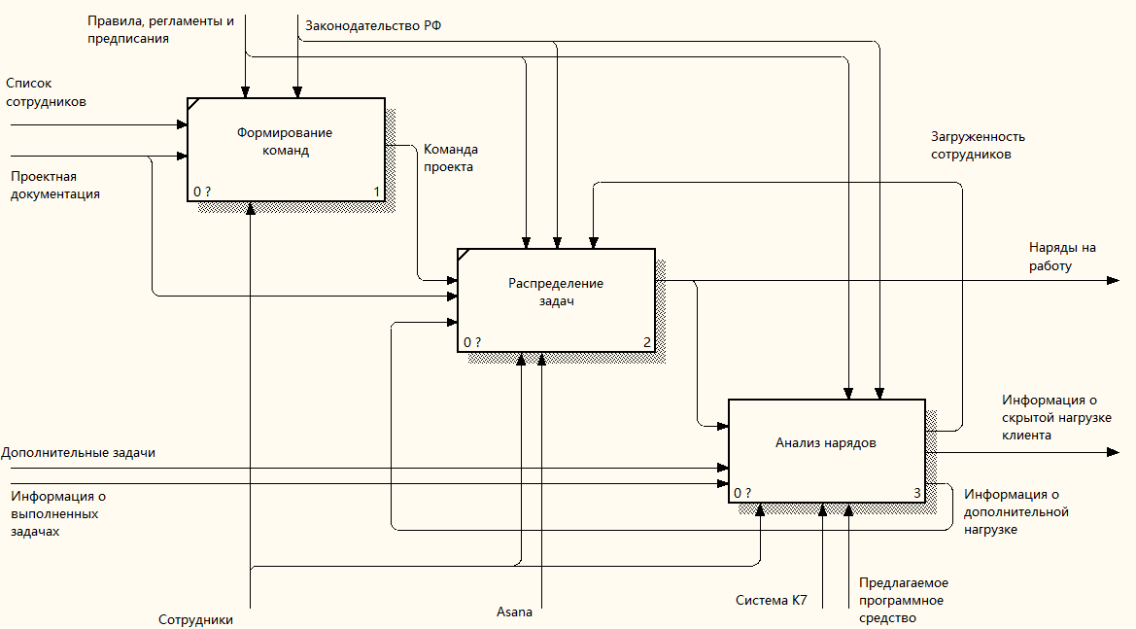

Рисунок 1 – Декомпозиция процесса «Управление проектными задачами»

Изменения коснулись процесса «Анализ нарядов». Декомпозиция процесса «Анализ нарядов» представлена на рисунке 2.

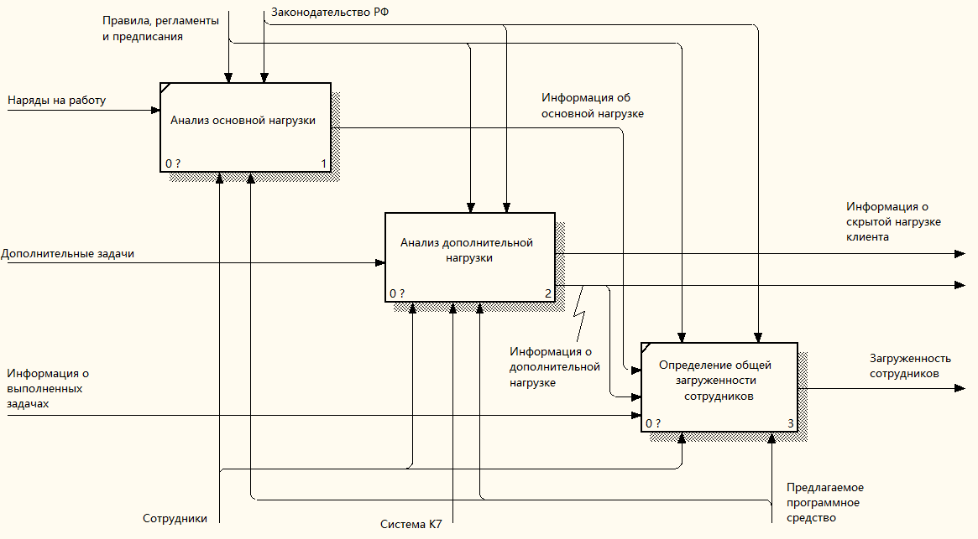

Рисунок 2 – Декомпозиция процесса «Анализ нарядов»

Предлагаемое программное средство используется во всех процессах, так как предоставляет функциональные возможности по учету, отслеживанию и формировании отчетности по всем проектным задачам. Процесс «Анализ дополнительной нагрузки», который имел выделенные ранее проблемы декомпозирован. Декомпозиция процесса «Анализ дополнительной нагрузки» представлена на рисунке 3.

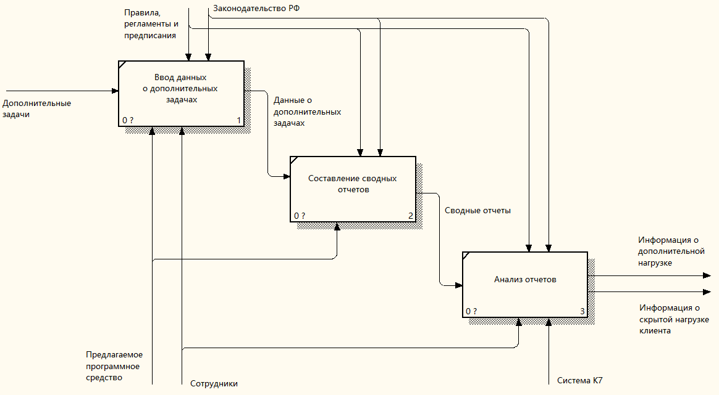

Рисунок 3 – Декомпозиция процесса «Анализ дополнительной нагрузки»

Использование предлагаемого программного средства позволило отказаться от программных решений с высокой долей ручной обработки Яндекс Формы и Excel. Процесс «Составление сводных отчетов» теперь выполняется автоматически, без необходимости сотрудникам вручную переносить данные между Яндекс Формами и Excel, и вручную составлять и настраивать отчеты в Excel, что решает выявленные ранее проблемы высокой длительности, трудоемкости и вероятности ошибок в процессе.

* 1. Характеристика первичных документов с нормативно-справочной и входной оперативной информацией

Для ввода нормативно-справочной и входной оперативной информации используются экранные формы для ввода данных для интеграции с сервисом Asana, ввода ФИО сотрудников и ввода дополнительной задачи.

Форма ввода данных для интеграции с сервисом Asana. Форма представлена на рисунке Б.1. Форма включает:

* поле ввода токена Asana;
* выбор основного отслеживаемого проекта – выпадающий список доступных проектов Asana (список проектов запрашивается у сервиса Asana после ввода токена).

Форма ввода ФИО сотрудников. Форма представлена на рисунке Б.2. Форма включает набор полей для ввода ФИО сотрудников.

Форма ввода дополнительной задачи. Форма представлена на рисунке Б.3. Форма включает:

* сотрудник, назначаемый на задачу – выпадающий список (использует справочник сотрудников);
* поле ввода идентификатора наряда из CRM-системы К7;
* поле ввода наименования клиента;
* сотрудник, ответственный за наряд;
* описание задач.
  1. Характеристика базы данных

Для характеристики инфологической модели базы данных построена диаграмма «сущность-связь». Инфологическая модель базы данных представлена на рисунке 4.

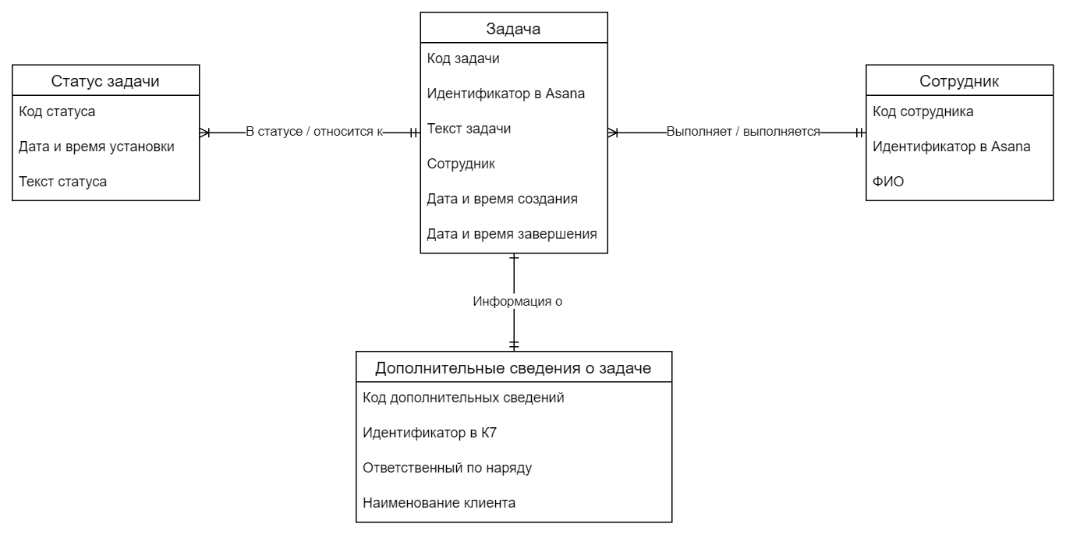

Рисунок 4 – Инфологическая диаграмма «сущность-связь»

Выделены следующие сущности:

* задача – хранение информации о задачах, общей как для основных, так и дополнительных;
* дополнительные сведения о задаче – используется для указания специальной информации о дополнительных задачах;
* сотрудник – используется для хранения информации о сотрудниках и связи с их идентификаторами в Asana;
* статус задачи – используется для хранения информации о статусах задач, изменяемых в Asana.

Для реализации проекта наиболее подходящей системой управления базами данных (СУБД) является SQLite, которая обладает рядом преимуществ:

* встраиваемость: SQLite представляет собой встраиваемую СУБД, не требующую отдельного серверного процесса, что значительно упрощает развёртывание и снижает нагрузку на ресурсы;
* стандартизация: SQLite поддерживает стандартный синтаксис SQL, обеспечивая совместимость с большинством языков программирования через унифицированные интерфейсы;
* надежность: SQLite поддерживает транзакции с соблюдением ACID-свойств (атомарность, согласованность, изолированность, долговечность), что необходимо для обеспечения целостности данных;
* простота: отсутствие встроенных механизмов разграничения доступа является преимуществом, поскольку в данном проекте не требуется сложная модель прав. Это упрощает архитектуру решения и снижает риск ошибок, связанных с управлением доступом.

Для определения состава и взаимосвязей таблиц, отражающих содержание информационных сущностей инфологической модели в системе управления базами данных SQLite построена даталогическая модель в нотации IDEF1X. Даталогическая модель представлена на рисунке 5. Кроме выделенных инфологических сущностей добавлена обособленная таблица «Settings» для хранения настроек и параметров программного средства в формате «ключ-значение».

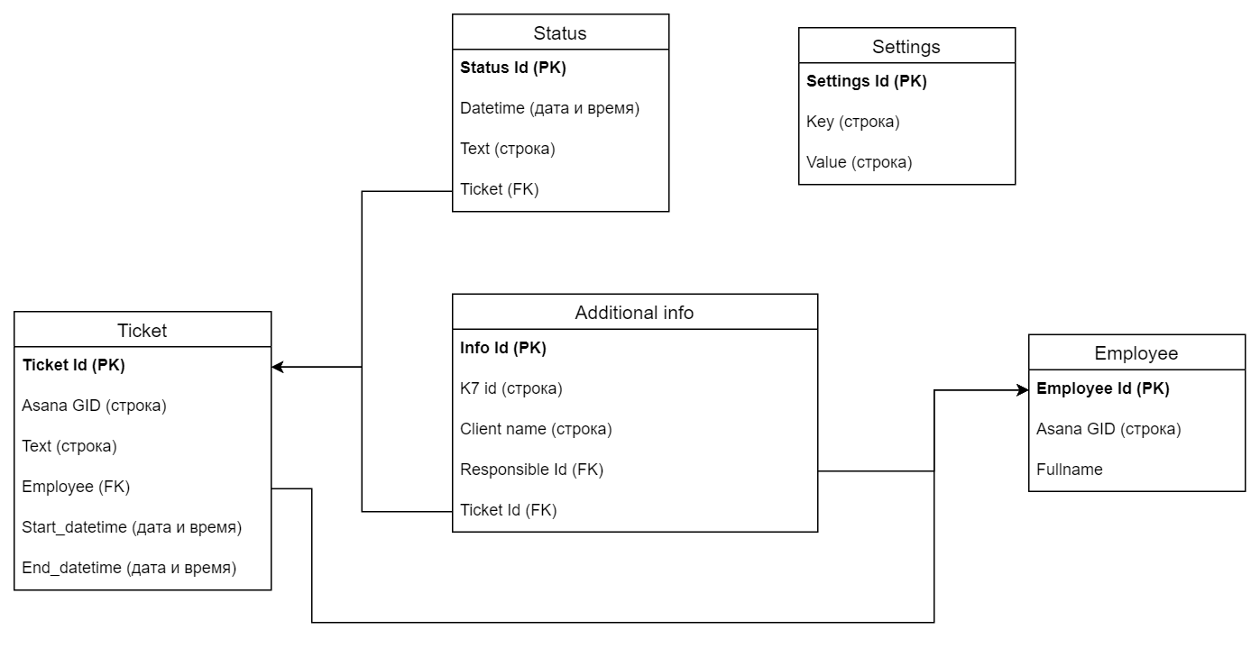

Рисунок 5 – Даталогическая модель базы данных

Схема таблицы «Ticket» представлена в таблице Таблица 7.

Таблица 7 – Схема таблицы «Ticket»

|  |  |  |
| --- | --- | --- |
| Поле | Тип данных | Описание |
| Ticket Id | Целое число, первичный ключ | Уникальный идентификатор задачи |
| Asana GID | Строка, уникальное | Идентификатор задачи в сервисе Asana |
| Text | Строка | Текст задачи |
| Employee | Целое число, внешний ключ | Идентификатор сотрудника, которому назначена задача |
| Start_datetime | Дата и время | Дата и время создания задачи |
| End_datetime | Дата и время | Дата и время завершения задачи |

Схема таблицы «Additional info» представлена в таблице Таблица 8.

Таблица 8 – Схема таблицы «Additional info»

|  |  |  |
| --- | --- | --- |
| Поле | Тип данных | Описание |
| Info Id | Целое число, первичный ключ | Уникальный идентификатор дополнительных данных о задаче |
| K7 id | Строка | Идентификатор наряда в CRM-системе K7 |
| Client name | Строка | Наименование клиента, с которым связана задача |
| Responsible Id | Целое число, внешний ключ | Идентификатор сотрудника, ответственного за наряд К7 |
| Ticket Id | Целое число, внешний ключ | Идентификатор задачи, к которой относятся дополнительные данные |

Схема таблицы «Status» представлена в таблице Таблица 9.

Таблица 9 – Схема таблицы «Status»

|  |  |  |
| --- | --- | --- |
| Поле | Тип данных | Описание |
| Status Id | Целое число, первичный ключ | Уникальный идентификатор статуса |
| Datetime | Дата и время | Дата и время установки статуса |
| Text | Строка | Текст статуса |
| Ticket Id | Целое число, внешний ключ | Идентификатор задачи, которой установлен статуса |

Схема таблицы «Employee» представлена в таблице Таблица 10.

Таблица 10 – Схема таблицы «Employee»

|  |  |  |
| --- | --- | --- |
| Поле | Тип данных | Описание |
| Employee Id | Целое число, первичный ключ | Уникальный идентификатор сотрудника |
| Asana GID | Строка, уникальное | Идентификатор пользователя в системе Asana |
| Fullname | Строка | ФИО сотрудника |

Схема таблицы «Settings» представлена в таблице Таблица 11.

Таблица 11 – Схема таблицы «Settings»

|  |  |  |
| --- | --- | --- |
| Поле | Тип данных | Описание |
| Settings Id | Целое число, первичный ключ | Уникальный идентификатор параметра настроек |
| Key | Строка, уникальное | Наименование параметра |
| Value | Строка | Значение параметра |

* 1. Характеристика результатной информации

Результатная информация представлена отчетами об общей нагрузке на сотрудников за период, детальной нагрузке на сотрудника за период, о дополнительных задачах по клиентам за период и детальный отчет о дополнительной нагрузке по клиенту за период.

Отчет о нагрузке на сотрудников за период: предназначен для анализа распределения задач между сотрудниками за указанный период. Используется для выявления перегруженных специалистов и более равномерного распределения рабочих задач. Отчет формируется по запросу пользователя за произвольно указанный период. Представляется в виде вывода в интерфейс системы. Формируется на основе таблиц «Employee», «Ticket», «Status» и «Additional info». Отчет представлен на рисунке Б.4.

Отчет включает поля:

* ФИО сотрудника;
* общее количество задач;
* количество завершенных задач;
* количество незавершенных задач;
* количество дополнительных задач;
* среднее время выполнения задачи.

Отчет о детальное нагрузке на сотрудника за период: предназначен для анализа нагрузки на сотрудника. Используется для детального анализа задач сотрудника по статусам, срокам исполнения и самому описанию задачи. Отчет формируется по запросу пользователя за произвольно указанный период. Представляется в виде вывода в интерфейс системы. Формируется на основе таблиц «Employee», «Ticket», «Status» и «Additional info». Отчет представлен на рисунке Б.5.

Отчет включает поля:

* ФИО сотрудника;
* общее количество задач;
* количество завершенных задач;
* количество незавершенных задач;
* среднее время выполнения задачи;
* наименование статуса;
* количество задач в статусе;
* количество дополнительных задач;
* заголовок задачи;
* текст задачи;
* длительность нахождения в статусе.

Отчет о дополнительных задачах по клиентам за период: используется для анализа активности по нестандартным, дополнительным задачам, связанным с конкретными клиентами. Это позволяет выявлять клиентов, требующих чрезмерного внимания или имеющих скрытые проблемы в обслуживании. Отчет формируется по запросу пользователя за произвольно указанный период. Представляется в виде вывода в интерфейс системы. Формируется на основе таблиц «Employee», «Ticket», «Status» и «Additional info». Отчет представлен на рисунке Б.6.

Отчет содержит следующие поля:

* название клиента;
* количество дополнительных задач;
* количество сотрудников, задействованных в дополнительных задачах клиента;
* средняя продолжительность дополнительных задач.

Детальный отчет о дополнительных задачах по клиенту за период: используется для анализа дополнительных задач клиентам. Это позволяет выявить причины сложности работы с данным клиентом. Отчет формируется по запросу пользователя за произвольно указанный период. Представляется в виде вывода в интерфейс системы. Формируется на основе таблиц «Employee», «Ticket», «Status» и «Additional info». Отчет представлен на рисунке Б.7.

Отчет содержит следующие поля:

* название клиента;
* общее количество дополнительных задач;
* количество выполненных дополнительных задач;
* количество невыполненных дополнительных задач;
* количество задействованных сотрудников;
* заголовок задачи;
* описание задачи;
* идентификатор наряда в CRM-системе К7;
* ответственный по наряду;
* исполнитель задачи;
* время выполнения выполненной задачи.

1. Программное обеспечение задачи
   1. Общие положения

Для разработки программного средства, осуществляющего запросы к сервису Asana и выдаче аналитических отчетов, был выбран язык программирования Python 3.13.2. Этот язык был выбран в качестве основного языка благодаря его высокой читаемости, обширной экосистеме библиотек и активному сообществу разработчиков. Эти факторы значительно ускоряют процесс разработки и упрощают поддержку кода. Python обладает мощными инструментами для работы с HTTP-запросами и асинхронным программированием, что критически важно для взаимодействия с внешними API.

Были использованы библиотеки FastAPI, aiohttp, Jinja2 и SQLAlchemy. Библиотека FastAPI была использована в качестве основы для создания веб-интерфейса. FastAPI также обеспечивает простую интеграцию с другими библиотеками, что упрощает обработку входящих и исходящих HTTP-запросов. Для выполнения асинхронных HTTP-запросов к Asana была выбрана библиотека aiohttp, которая предоставляет удобный и эффективный инструментарий для работы с сетевыми запросами в асинхронном режиме, минимизируя задержки и повышая отзывчивость системы. Библиотека для шаблонизации Jinja2 была применена для генерации отчетов и пользовательского интерфейса в виде динамического HTML-контента. Гибкость и простота интеграции с FastAPI делают её оптимальным выбором для рендеринга веб-страниц. Для взаимодействия с базой данных выбрана библиотека SQLAlchemy, которая предоставляет мощный и гибкий инструментарий для работы с реляционными базами данных. Выбор SQLAlchemy обусловлен её поддержкой как низкоуровневого SQL-синтаксиса, так и высокоуровневого объектно-ориентированного подхода через ORM, что существенно упрощает разработку и делает код более читаемым.

* 1. Системные спецификации

Выделены системные прецеденты (Use Case) программного средства:

* получение событий – получение событий в сервисе Asana для сохранения их результата., диаграмма активности прецедента представлена на рисунке В.1;
* настройка интеграции – ввод необходимых данных для интеграции с сервисом Asana., диаграмма активности прецедента представлена на рисунке В.2;
* настройка списка сотрудников – ввод ФИО сотрудников для связи их с пользователями в сервисе Asana., диаграмма активности прецедента представлена на рисунке В.3;
* ввод данных о дополнительной задаче – ввод данных дополнительной задачи при ее обнаружении., диаграмма активности прецедента представлена на рисунке В.4;
* формирование отчета о нагрузке – формирование аналитического отчета о распределении задач между сотрудниками и нагрузке на них., диаграмма активности прецедента представлена на рисунке В.5;
* формирование детального отчета о нагрузке – формирование аналитического отчета о задачах, назначенных сотруднику., диаграмма активности прецедента представлена на рисунке В.6;
* формирование отчета о клиентах – формирование аналитического отчета о дополнительных задачах по клиентам., диаграмма активности прецедента представлена на рисунке В.7;
* формирование детального отчета о клиенте – формирование аналитического отчета о дополнительных задачах клиента., диаграмма активности прецедента представлена на рисунке В.8.

Модель системных прецедентов (Use Case) программного средства представлена на рисунке 6.

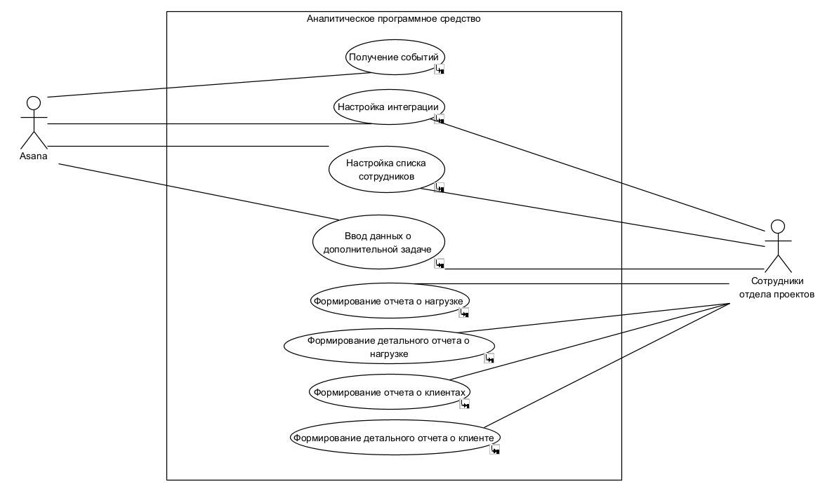

Рисунок 6 – Модель системных прецедентов

* 1. Описание интерфейса системы

Пользовательский интерфейс программного средства реализован в виде интерактивных веб-страниц, что обеспечивает удобный и доступный способ взаимодействия с системой через стандартный браузер. Такой подход исключает необходимость установки дополнительного клиентского ПО, снижая порог вхождения для пользователей и упрощая развёртывание решения. Веб-интерфейс также обеспечивает кроссплатформенную совместимость, позволяя работать с системой с любых устройств, без ограничений по операционной системе.

Пользовательский интерфейс программного средства имеет единую структуру, состоящую из двух логических разделов:

* навигационная панель – обеспечивает переход между страницами системы., меню является статическим и сохраняет единый вид на всех страницах, что способствует удобству ориентации пользователя;
* контентная область – содержит основное содержимое страницы, включая интерактивные элементы (формы ввода данных, отчеты и другие компоненты в зависимости от функционального назначения страницы).

Диаграмма навигации по страницам представлена на рисунке 7. Входной страницей по умолчанию является страница настройки интеграции.

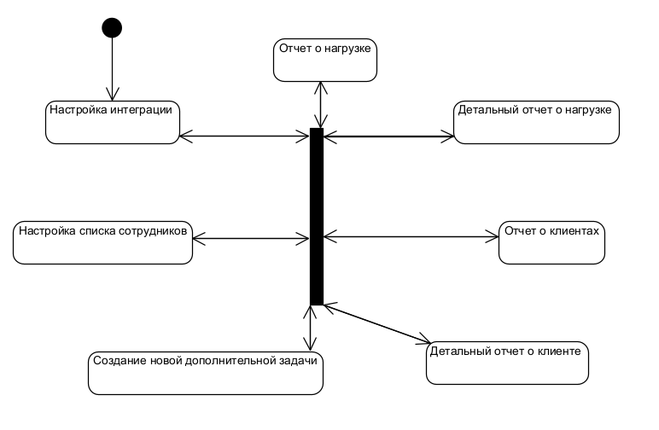

Рисунок 7 – Диаграмма навигации по страницам

Макеты окон представлены на рисунках В.1 – В.7.

1. Технологическое и аппаратное обеспечение задачи

Для функционирования программного средства требуются серверные ресурсы. Так как программное средство не использует ресурсоемких алгоритмов, минимальные технические требования к серверному оборудованию соответствуют минимальным требованиям интерпретатора языка программирования Python. Программное средство взаимодействует с внешними серверами Asana через протокол HTTP, что требует наличия доступа к сети Интернет.

Минимальные системные требования:

* операционная система:
  + Linux (Ubuntu 20.04+, Debian 11+);
  + Windows (10/11, Server 2016+);
* CPU: 1 ядро 1 ГГц (x86-64 или ARM);
* RAM: 512 Мб;
* дисковое пространство: 5 Гб;
* сеть: 10 Мбит/с.

Схема размещения представлена на рисунке 8.

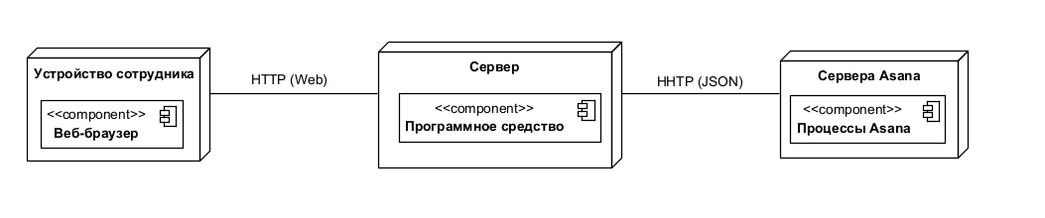

Рисунок 8 – Схема размещения

Развертывание программного средства осуществляется на центральном сервере. Обмен данными с серверами Asana реализован с использованием предоставляемого сервисом Asana REST API через протокол HTTP, при этом данные передаются в формате JSON.

Взаимодействие пользователей с программным средством обеспечивается через протокол HTTP, который используется для передачи гипертекстовой разметки (HTML) и каскадных таблиц стилей (CSS).

1. Обоснование экономической эффективности проекта
   1. Выбор метода расчета экономической эффективности

Оценка экономической эффективности разрабатываемого аналитического программного средства представляет собой задачу, отличающуюся от классического финансового анализа, так как его внедрение не приводит к прямым финансовым результатам, таким как рост выручки или снижение себестоимости. Ценность такого программного средства заключается в улучшении управленческих решений за счет анализа распределения задач, выявления проблемных клиентов и оптимизации загрузки сотрудников.

Классические подходы к оценке экономической эффективности, такие как финансовые расчеты и методы инвестиционного не позволяют в полной мере отразить косвенные выгоды от внедрения аналитического инструмента. Такие методы ориентированы на явные денежные потоки, но данном случае ключевые преимущества лежат в области повышения прозрачности управления, снижения операционных рисков и улучшения стратегического планирования.

В связи с этим для оценки экономической эффективности был выбран качественный метод оценки – Система сбалансированных показателей (ССП), которая позволяет учесть не только финансовые, но и клиентские и процессные аспекты, а также аспекты развития. Метод ССП основан на причинно-следственных связях между ключевыми показателями эффективности (KPI) и стратегическими целями компании.

* 1. Расчет экономической эффективности

Основные проекции системы сбалансированных показателей ООО «Восток ИТ»:

* финансы: снижение издержек и повышение прибыли;
* клиенты: повышение скорости обслуживания и выявление сложных случаев;
* внутренние процессы: оптимизация эффективности процессов;
* развитие: автоматизация процессов.

Основные цели по проекциям:

* финансы:
  + повысить прибыль компании;
  + повысить рентабельность сложных проектов;
  + снизить издержки на выполнение проектов;
* клиенты:
  + снизить время выполнения проектов;
  + выявить сложных клиентов;
* внутренние процессы:
  + повысить эффективность распределения задач;
  + повысить качество анализа задач;
  + сократить время на анализ задач;
* развитие:
  + автоматизировать процессы анализа.

Карта системы сбалансированных показателей представлена на рисунке 9.

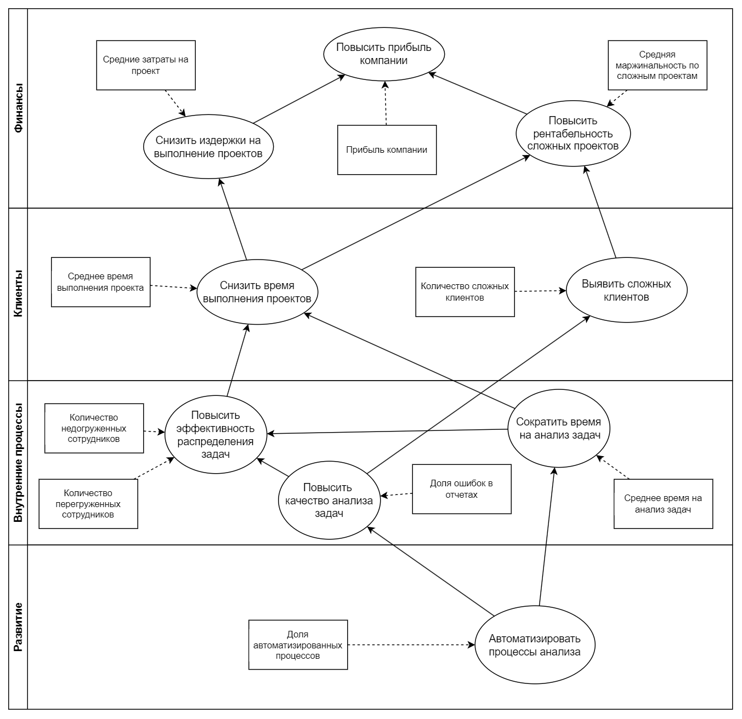

Рисунок 9 – Карта системы сбалансированных показателей

Автоматизация процессов анализа позволит сократить время анализа и повысить его качество, что позволит более эффективно распределять задачи, что, в свою очередь, снизит издержки на проекты и повысит прибыль компании.

Процедуры измерения и расчета параметров системы сбалансированных показателей представлены в таблице Таблица 12.

Таблица 12 – Процедуры измерения и расчета параметров

|  |  |  |  |  |
| --- | --- | --- | --- | --- |
| Название показателя | Цель | Единицы измерения | Период оценки | Формула для расчета |
| Прибыль компании | Повысить прибыль компании | Рубли | Месяц / квартал | Прибыль – расходы - налоги |
| Средние затраты на проект | Снизить издержки на выполнение проектов | Рубли | Месяц / квартал | Сумма всех прямых затрат по проектам / количество проектов |
| Средняя маржинальность по сложным проектам | Повысить рентабельность сложных проектов | Проценты (%) | Месяц / квартал | Сумма((Доход за проект − Прямые затраты на проект) / Доход за проект × 100%) / количество проектов) |
| Среднее время выполнения проекта | Снизить время выполнения проектов | Часы | Месяц / квартал | Сумма(Время выполнения проекта) / количество выполненных проектов |
| Количество сложных клиентов | Выявить сложных клиентов | Штуки | Месяц / квартал | Количество клиентов, по проектам для которых дополнительных задач больше 2 |
| Количество недогруженных сотрудников | Повысить эффективность распределения задач | Штуки | Месяц / квартал | Количество сотрудников, у которых количество задач меньше среднее − σ (стандартное отклонение) |
| Количество перегруженных сотрудников | Повысить эффективность распределения задач | Штуки | Месяц / квартал | Количество сотрудников, у которых количество задач больше среднее + σ (стандартное отклонение) |
| Доля ошибок в отчетах | Повысить качество анализа задач | Проценты (%) | Месяц / квартал | Количество корректных показателей в отчете / общее количество показателей в отчете |
| Среднее время на анализ задач | Сократить время на анализ задач | Часы | Месяц / квартал | Сумма(Время анализа задач) / Количество проведенных анализов задач |
| Доля автоматизированных процессов | Автоматизировать процессы анализа | Проценты (%) | Месяц / квартал | (Количество автоматизированных процессов / общее количество процессов) * 100% |

1. Описание контрольного примера реализации проекта

Компания имеет проект в сервисе Asana. Проект без задач представлен на рисунке Г.1.

При обнаружении дополнительной задачи сотрудник отела проектов заполняет данные о ней. Ввод дополнительной задачи представлен на рисунке Г.2.

При сохранении задачи она автоматически передается сервису Asana. Проект с новой задачей представлен на рисунке Г.3.

При работе с задачей сотрудник перемещает ее в колонках канбан-доски, изменяя её статус (Рисунок Г.4). Программное средство получает информацию об изменении статуса и при формировании отчета за соответствующий период отображаются актуальные данные о задаче. Отчет о нагрузке на сотрудника представлен на рисунке Г.5.

При завершении работы над задачей сотрудник удаляет её в сервисе Asana. Программное средство получает информацию об этом событии и устанавливает на соответствующую задачу отметку о завершении. Благодаря этому в отчете отображается информация о завершенной задаче, а также остается возможность отслеживания её изменений при формировании отчета за прошедшие периоды. Отчет о нагрузке на сотрудника с завершенной задачей представлен на рисунке Г.6.

Данный пример показывает, как аналитическое программное средство позволяет отслеживать актуальное состояние задач.

Заключение

В ходе научно-исследовательской работы на предприятии ООО «Восток ИТ» достигнута поставленная цель: спроектировано программное средство для решения проблемы анализа дополнительных задач.

Решены поставленные задачи:

1. разработан календарный план проекта;
2. разработана «TO-BE» модель бизнес-процессов;
3. описано программное обеспечение программного средства;
4. описано технологическое обеспечение программного средства;
5. обоснована экономическую эффективность;
6. приведен пример использования программного средства.

Результатами преддипломной практики является спроектированное программное средство для повышения эффективности управления предприятием.

Список литературы

**Нормативно-справочные документы**

1. ГОСТ Р ИСО/МЭК 12207–2010. Информационная технология. Системная и программная инженерия. Процессы жизненного цикла программных средств. — Введ. 2012–03–01. — М. : Стандартинформ, 2011. — 105 с.
2. ГОСТ 7.1–2003. Система стандартов по информации, библиотечному и издательскому делу. Библиографическая запись. Библиографическое описание. Общие требования и правила составления. – Введ. 2004–07–01. – М.: Стандартинформ, 2004. – 23 с.
3. ГОСТ 2.105–2019. Единая система конструкторской документации. Общие требования к текстовым документам. — Введ. 2019–07–01. — М. : Стандартинформ, 2019. — 40 с.
4. ГОСТ 7.32–2017. Система стандартов по информации, библиотечному и издательскому делу. Отчет о научно-исследовательской работе. Структура и правила оформления. — Введ. 2018–01–01. — М. : Стандартинформ, 2017. — 28 с.

**Учебная и научная литература**

1. Аниче М. Простое объектно-ориентированное проектирование: чистый и гибкий код – Издательский дом «Питер», 2025 – 224 с.
2. Шестаков А.В., Орехова Е.Л. UML, IDEF, BPMN: методы моделирования бизнес-процессов и проектирования ИС. – М.: Инфра-М, 2018. – 326 с.
3. Хэлл К., Датта А. Проектирование информационных систем. – СПб.: Питер, 2019. – 416 с.
4. Котельникова А.В., Гончарова Н.И. Управление проектами. Учебник и практикум. – М.: Юрайт, 2022. – 364 с.
5. Локшин Б.С., Дементьев В.И. Управление ИТ-проектами: методология, практика, контроль. – М.: КНОРУС, 2021. – 312 с.
6. Бурда А.Ю., Капустина О.А. Управление ИТ-проектами в гибридной среде: Agile, Waterfall, MS Project. – М.: Юрайт, 2022. – 310 с.
7. Назаров А.И., Шевченко Л.Н. Проектирование информационных систем. Учебник для вузов. – М.: Форум, 2020. – 368 с.
8. Гвоздева Т. В., Баллод Б. А. Проектирование информационных систем: методы и средства структурно-функционального проектирования: практикум: учебное пособие для СПО. — 3-е изд., стер. — Санкт-Петербург: Лань, 2024. — 148 с.
9. Хаммер М., Чампи Дж. Реинжиниринг корпорации: Манифест революции в бизнесе. – М.: Альпина Паблишер, 2018. – 332 с.
10. Титов В.А., Костров А.Н. Методология и практика оценки эффективности ИТ-проектов. — СПб.: Питер, 2019. — 240 с.
11. Лапин В.В. Экономика информационных систем: оценка эффективности и стоимости проектов. — М.: КНОРУС, 2020. — 272 с.
12. Поллард Б., Бомбакова П. HTTP/2 в действии. – ДМК-Пресс, 2021 – 424 с.

**Электронные ресурсы**

1. Официальный сайт Первый Бит [Электронный ресурс]. – Режим доступа: <https://vladivostok.1cbit.ru/>
2. Официальный сайт Asana [Электронный ресурс]. – Режим доступа: [https://asana.com/ru](https://asana.com/rua)
3. Официальный сайт Jira [Электронный ресурс]. – Режим доступа: <https://www.atlassian.com/software/jira>
4. Официальный сайт ПланФикс [Электронный ресурс]. – Режим доступа: <https://planfix.ru/main/>
5. Лучшие канбан-доски: онлайн-инструменты для ведения проектов [Электронный ресурс]. – Режим доступа: <https://www.leadertask.ru/blog/kanban-doska>
6. RUP методология разработки [Электронный ресурс]. – Режим доступа: <https://qaevolution.ru/metodologiya-menedzhment/rup/>
7. RUP (Rational Unified Process) [Электронный ресурс]. – Режим доступа: <https://appmaster.io/ru/glossary/rup-rational-unified-process-ru>
8. Asana API Reference [Электронный ресурс]. – Режим доступа: <https://developers.asana.com/reference/rest-api-reference>
9. Документация по Project. Документация по Project для администраторов и ИТ-специалистов [Электронный ресурс]. – Режим доступа: <https://learn.microsoft.com/ru-ru/project/>

**Приложение А**

**Календарный план**

Таблица А.1 – Состав проекта

|  |  |
| --- | --- |
| Наименование | Описание |
| Составление плана проекта | Этап, включающий в себя планирование проекта |
| Определение содержания | Формирование списка задач проекта |
| Определение длительности работ | Определение длительности каждой задачи по методу PERT |
| Планирование ресурсов и затрат | Формирование списка ресурсов, их ставок и назначение на задачи |
| Идентификация рисков и разработка стратегии их смягчения | Анализ плана проекта, выделение рисков и их параметров, составление плана реакции на риски |
| Завершение составления плана | Веха проекта – завершение этапа планирования |
| Анализ требований и проектирование | Этап, включающий в себя определение требований и проектирование системы |
| Интервьюирование заказчика | Проведение интервью с заказчиком, анализ целей проекта, формирование требований |
| Бизнес-моделирование | Бизнес-анализ предметной области: деятельность, объекты |
| Разработка системных требований | Определение функции проектируемой системы |
| Анализ системы | Анализ системных прецедентов: ключевые абстракции, последовательности |
| Проектирование архитектуры | Проектирование архитектуры ИС: подсистемы, модули, физическая реализация |
| Проектирование компонентов | Определение характеристик классов и моделирование баз данных |
| Проектирование интерфейса | Проектирование интерфейсных компонентов и системы навигации по этим компонентам |
| Завершение проектирования | Веха проекта – завершение этапа проектирования |
| Разработка | Этап, включающий в себя разработку системы |
| Backend программирование | Разработка логики серверной части ИС |
| Разработка базы данных | Выбор и настройка системы управления базами данных |

*Окончание таблицы А.1*

|  |  |
| --- | --- |
| Верстка страниц | Разработка web-страниц с использованием гипертекстовой разметки и таблиц стилей |
| Frontend программирование | Разработка логики клиентской части ИС |
| Интеграция frontend и backend | Разработка элементов логики, обеспечивающих взаимодействие клиентской и серверной части |
| Завершение разработки | Веха проекта – завершение этапа разработки |
| Тестирование и исправление ошибок | Этап, включающий в себя тестирование и исправление ошибок системы |
| Разработка модульных тестов | Разработка модульных тестов для автоматической проверки функциональности (unit-тестирование) |
| Ручное тестирование | Ручная проверка работоспособности функциональности системы |
| Исправление ошибок | Анализ причин и исправление ошибок, выявленных при тестировании |
| Завершение тестирования и исправления | Веха проекта – завершение этапа тестирования |
| Внедрение | Этап, включающий в себя подготовку и запуск системы |
| Подготовка пакета системы | Подготовка ИС к запуску с помощью выбранного сервиса |
| Подготовка инструкций для заказчика | Формирование инструкций для заказчика по использованию разработанной ИС |
| Запуск системы и проверка качества | Запуск ИС на удаленном сервере, проверка работоспособности всех элементов системы |
| Завершение внедрения | Веха проекта – завершение этапа внедрения |
| Сдача проекта | Представление результатов заказчику, передача инструкций |

Таблица А.2 – Оценка продолжительности работ

|  |  |  |  |  |
| --- | --- | --- | --- | --- |
| Виды работ | Оптимистичная оценка, Tmin, дней | Реалистичная оценка, Tнв, дней | Пессимистичная оценка, Tmax, дней | Ожидаемая продолжительность, Tож, дней |
| Определение содержания | 1 | 2 | 3 | 2 |
| Определение длительности работ | 1 | 2 | 3 | 2 |
| Планирование ресурсов и затрат | 1 | 2 | 3 | 2 |
| Идентификация рисков и разработка стратегии их смягчения | 1 | 2 | 3 | 2 |
| Интервьюирование заказчика | 1 | 2 | 3 | 2 |
| Бизнес-моделирование | 2 | 6 | 10 | 6 |
| Разработка системных требований | 3 | 6 | 9 | 6 |
| Анализ системы | 5 | 12 | 19 | 12 |
| Проектирование архитектуры | 3 | 6 | 9 | 6 |
| Проектирование компонентов | 3 | 6 | 9 | 6 |
| Проектирование интерфейса | 3 | 6 | 9 | 6 |
| Backend программирование | 20 | 30 | 40 | 30 |
| Разработка базы данных | 6 | 12 | 18 | 12 |
| Верстка страниц | 2 | 8 | 14 | 8 |
| Frontend программирование | 6 | 16 | 26 | 16 |

*Окончание таблицы А.2*

|  |  |  |  |  |
| --- | --- | --- | --- | --- |
| Виды работ | Оптимистичная оценка, Tmin, дней | Реалистичная оценка, Tнв, дней | Пессимистичная оценка, Tmax, дней | Ожидаемая продолжительность, Tож, дней |
| Интеграция frontend и backend | 2 | 6 | 10 | 6 |
| Разработка модульных тестов | 6 | 12 | 18 | 12 |
| Ручное тестирование | 10 | 18 | 26 | 18 |
| Исправление ошибок | 4 | 18 | 32 | 18 |
| Подготовка пакета системы | 1 | 3 | 5 | 3 |
| Подготовка инструкций для заказчика | 2 | 3 | 4 | 3 |
| Запуск системы и проверка качества | 2 | 6 | 10 | 6 |
| Сдача проекта | 0,5 | 1 | 1,5 | 1 |

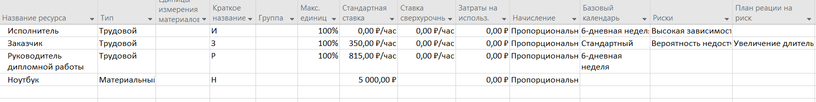

Рисунок А.1 – Ресурсы проекта

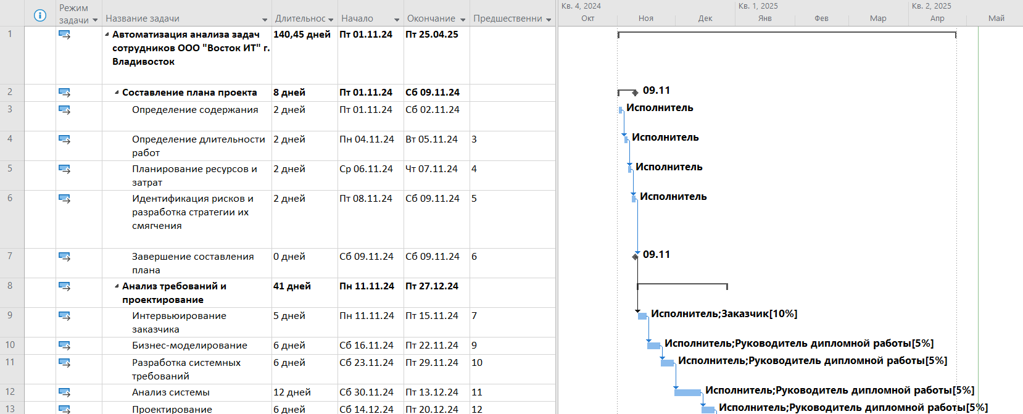

Рисунок А.2 – Содержание проекта

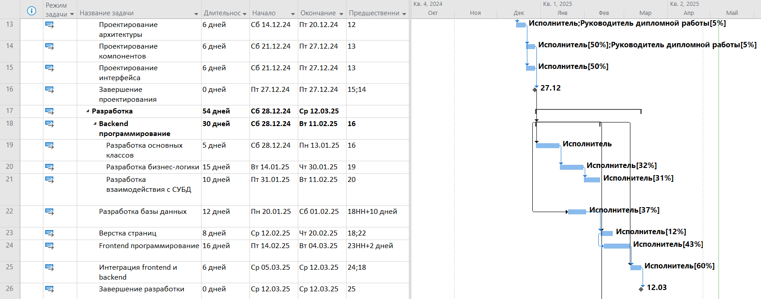

Рисунок А.3 – Содержание проекта

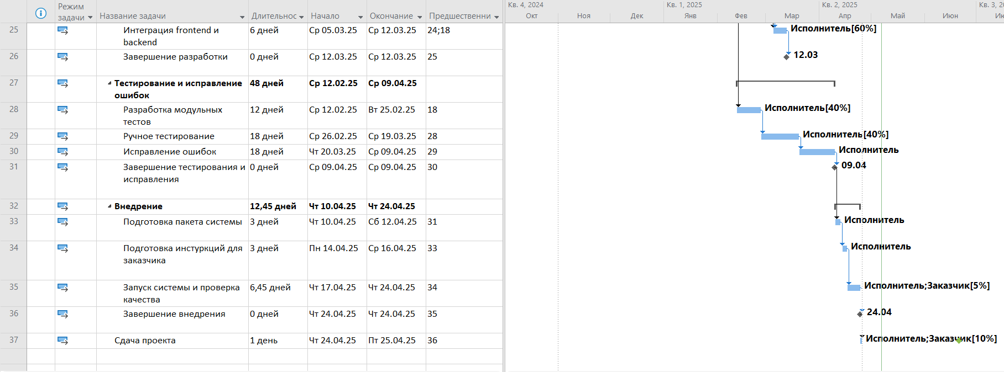

Рисунок А.4 – Содержание проекта

**Приложение Б**

**Интерфейс**

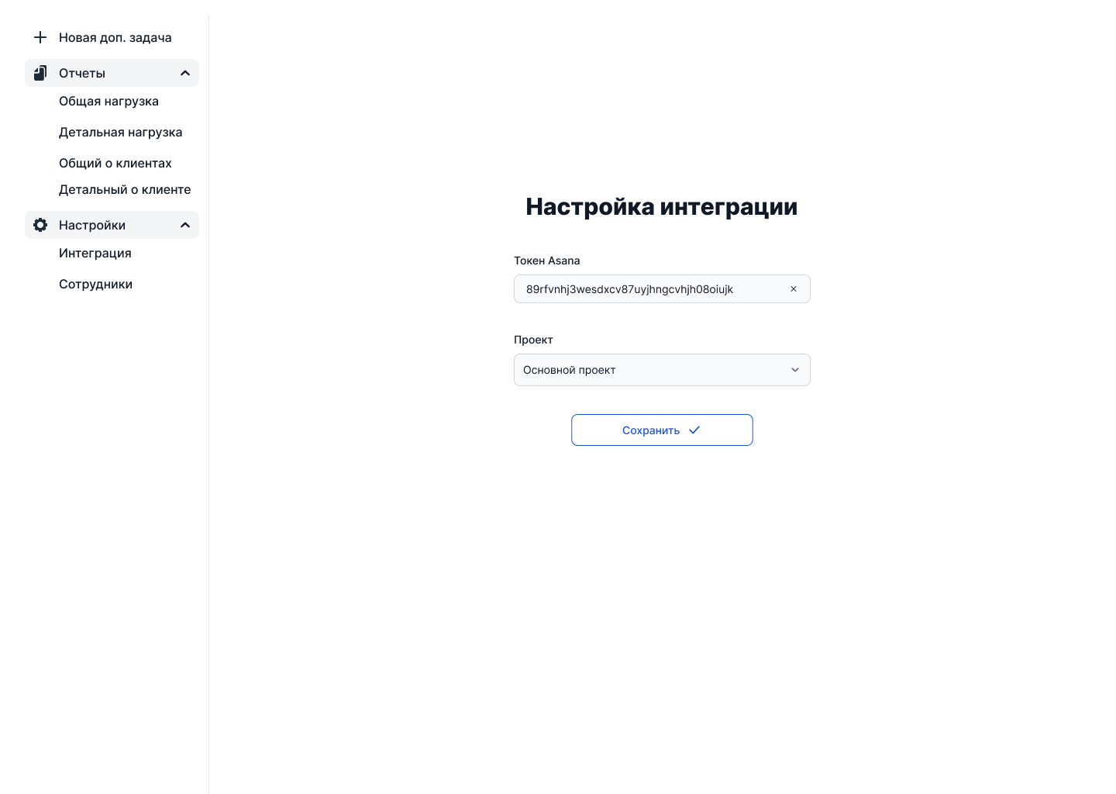

Рисунок Б.1 – Форма ввода данных для интеграции с сервисом Asana

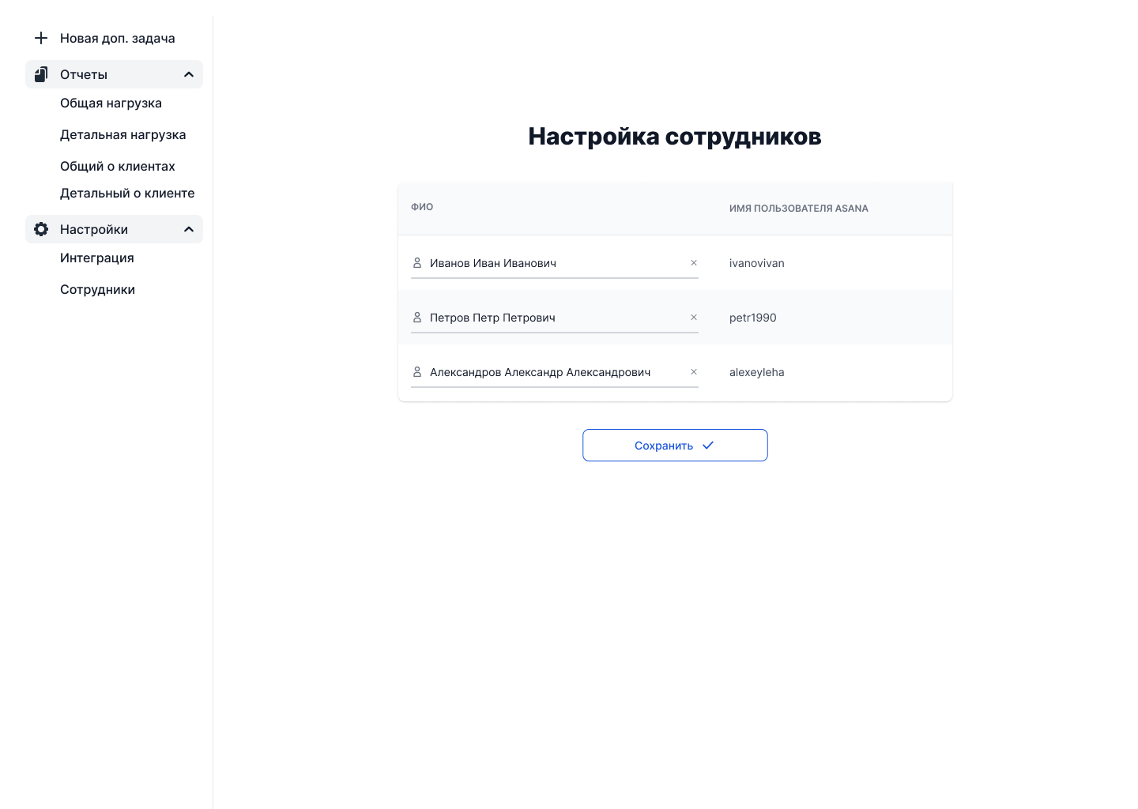

Рисунок Б.2 – Форма ввода ФИО сотрудников

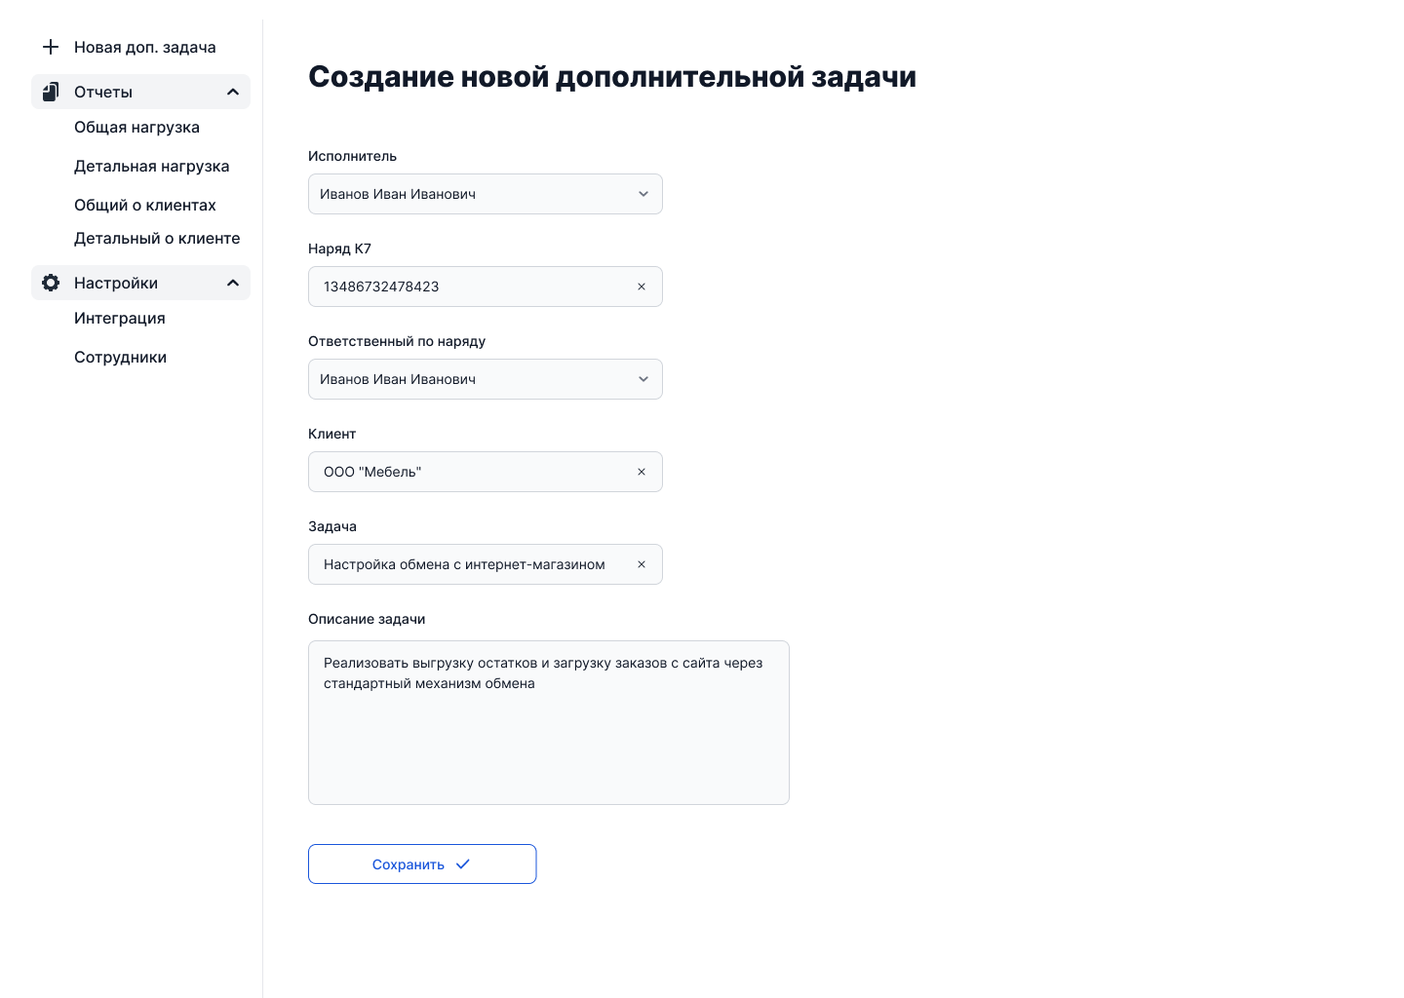

Рисунок Б.3 – Форма ввода дополнительной задачи

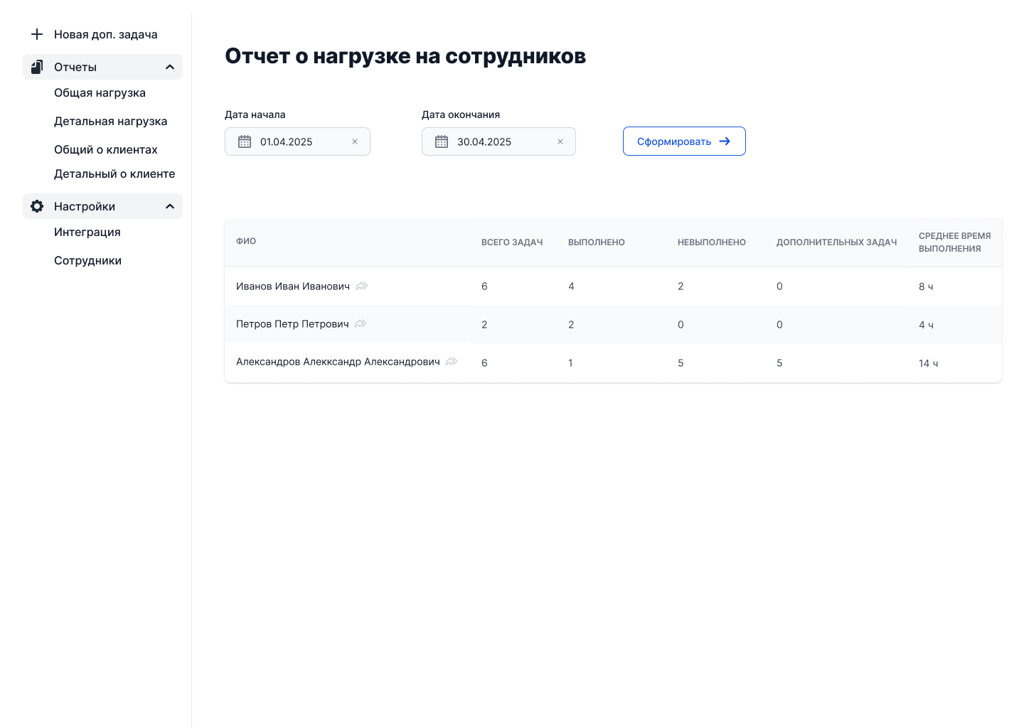

Рисунок Б.4 – Отчет о нагрузке на сотрудников

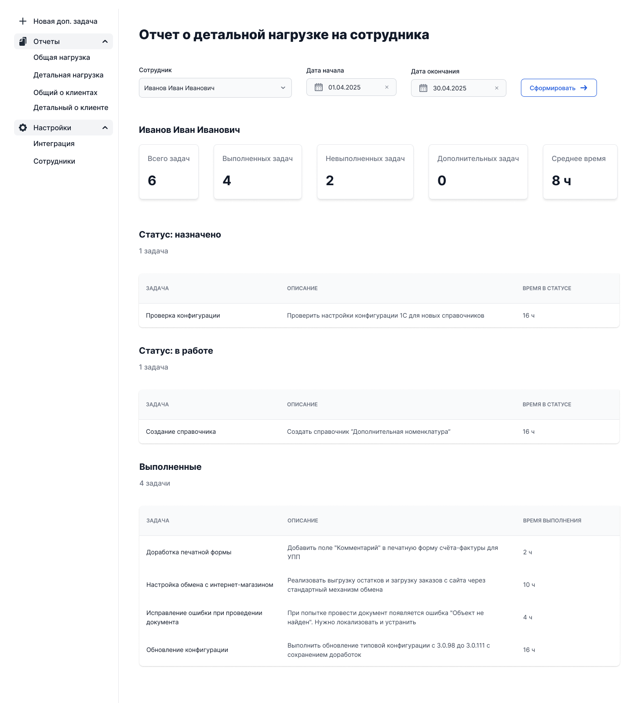

Рисунок Б.5 – Отчет о детальной нагрузке на сотрудника

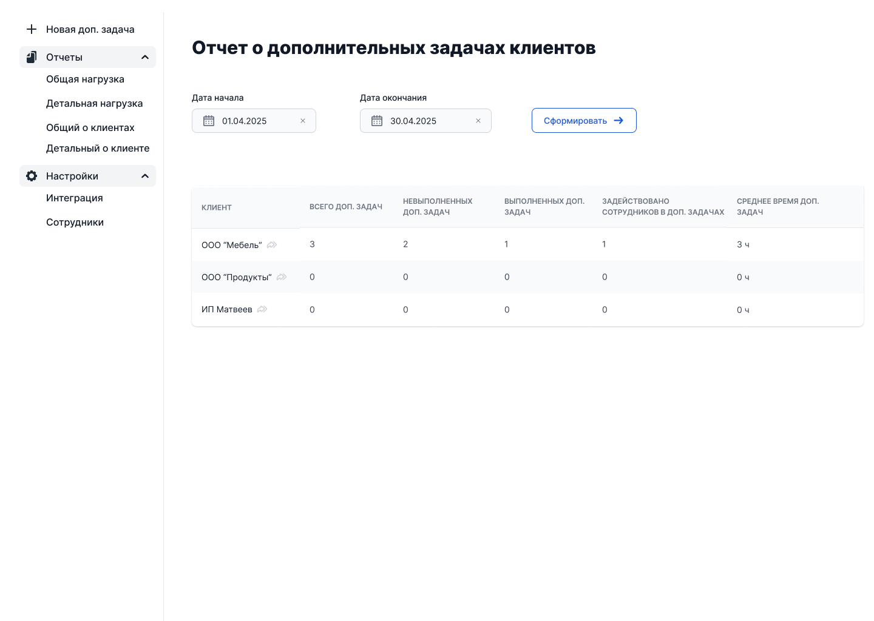

Рисунок Б.6 – Отчет о дополнительных задачах по клиентам

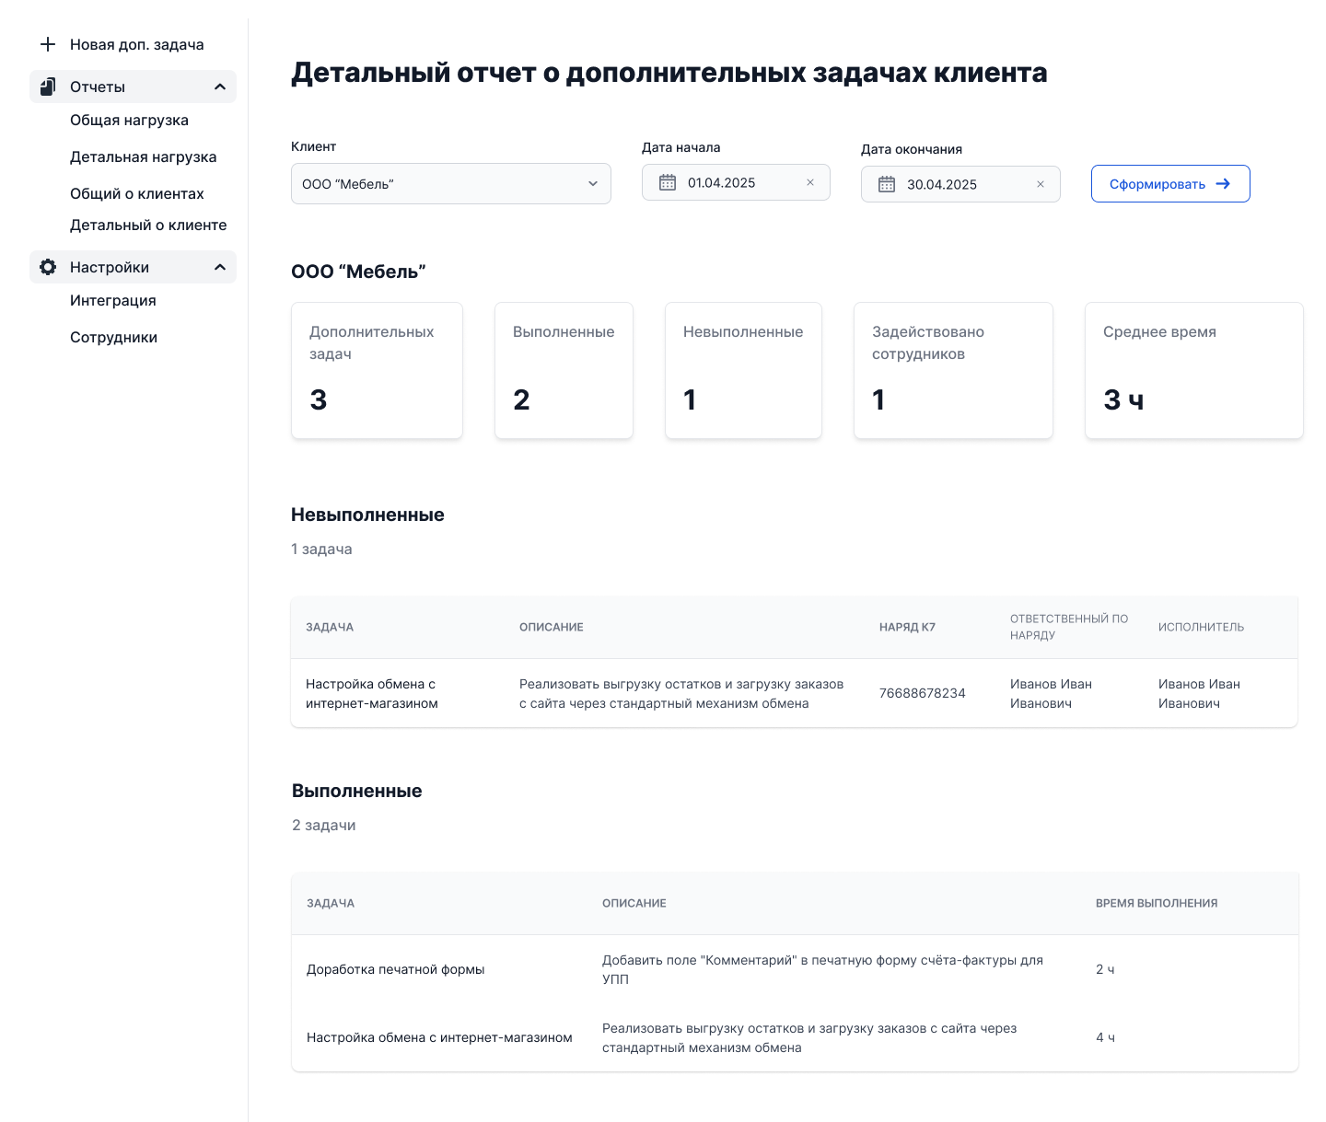

Рисунок Б.7 – Детальный отчет о дополнительной нагрузке по клиенту

**Приложение В**

**Диаграммы активности системных прецедентов**

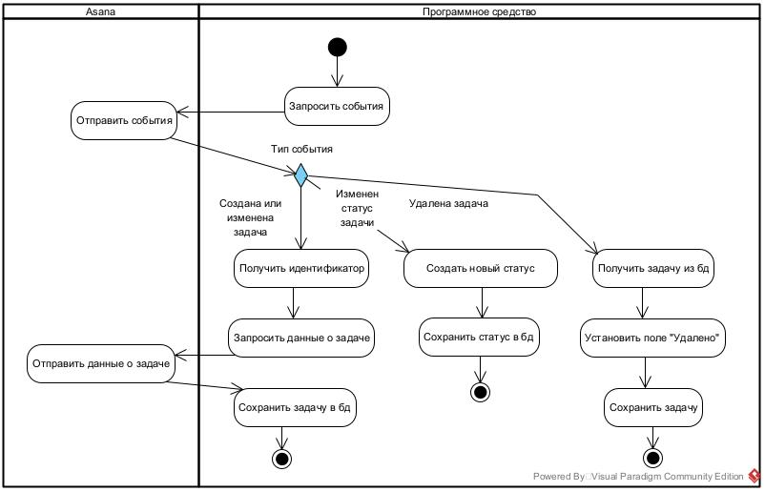

Рисунок В.1 – Диаграмма активности «Получение событий»

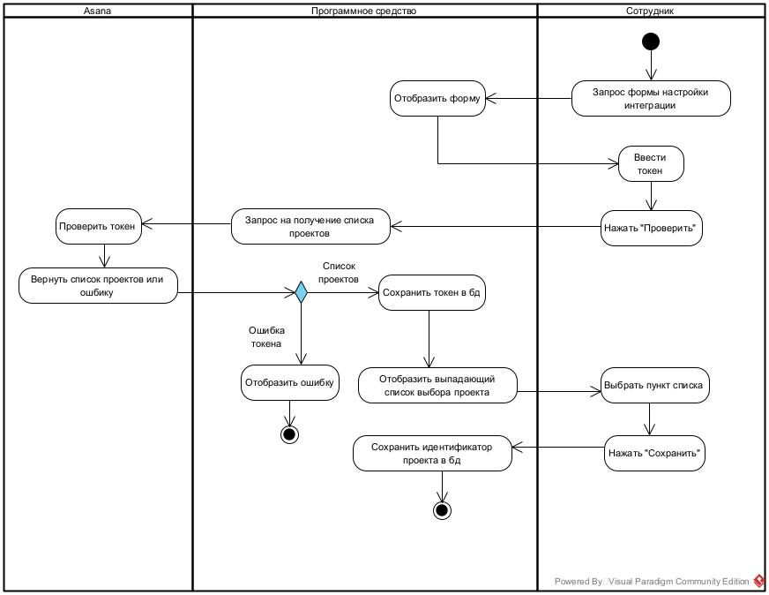

Рисунок В.2 – Диаграмма активности «Настройка интеграции»

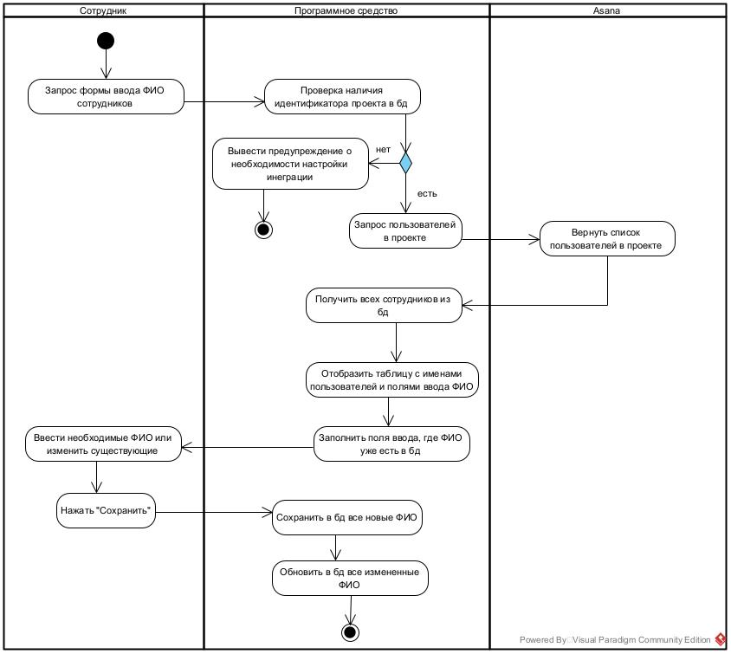

Рисунок В.3 – Диаграмма активности «Настройка списка сотрудников»

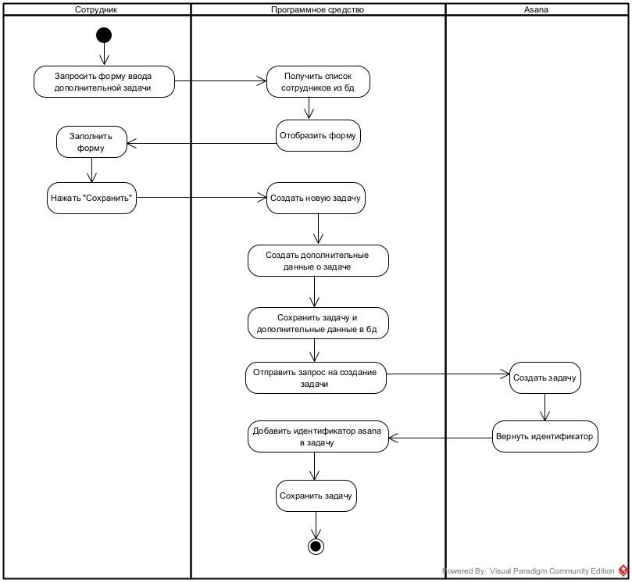

Рисунок В.4 – Диаграмма активности «Ввод данных о дополнительной задаче»

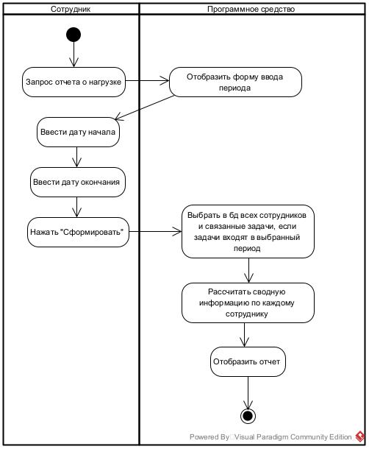

Рисунок В.5 – Диаграмма активности «Формирование отчета о нагрузке»

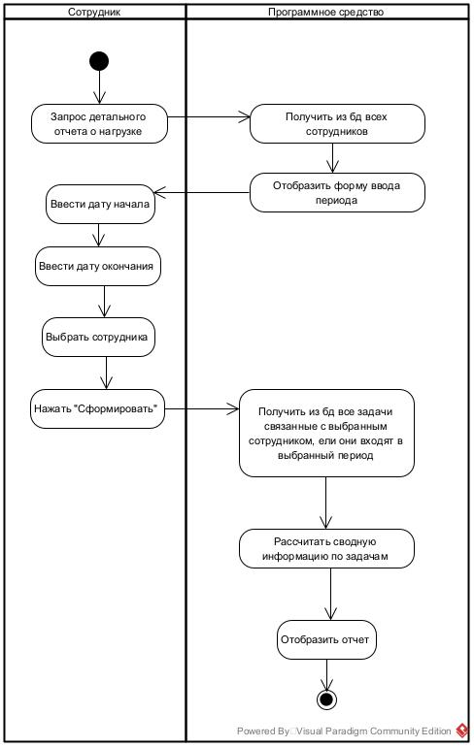

Рисунок В.6 – Диаграмма активности «Формирование детального отчета о нагрузке»

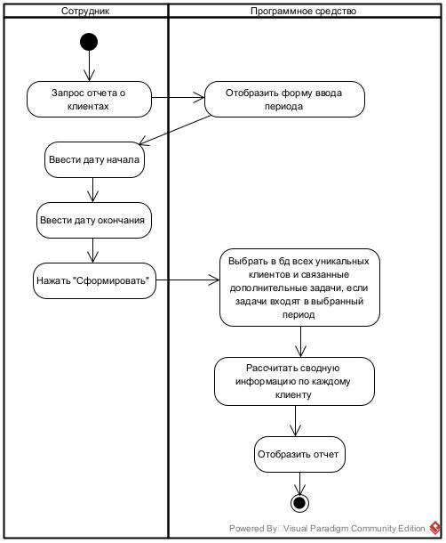

Рисунок В.7 – Диаграмма активности «Формирование отчета о клиентах»

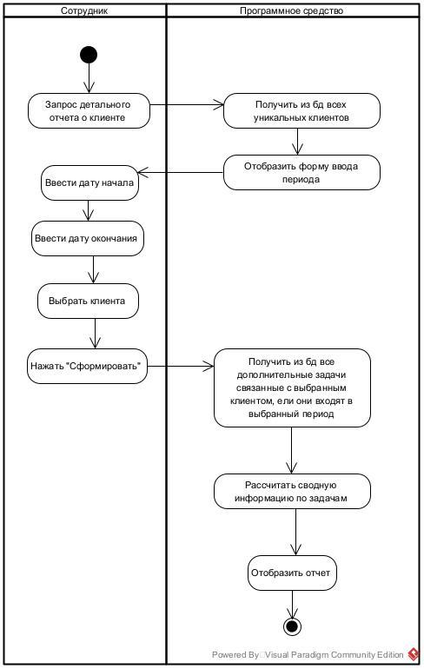

Рисунок В.8 – Диаграмма активности «Формирование детального

отчета о клиенте»

**Приложение Г**

**Контрольный пример**

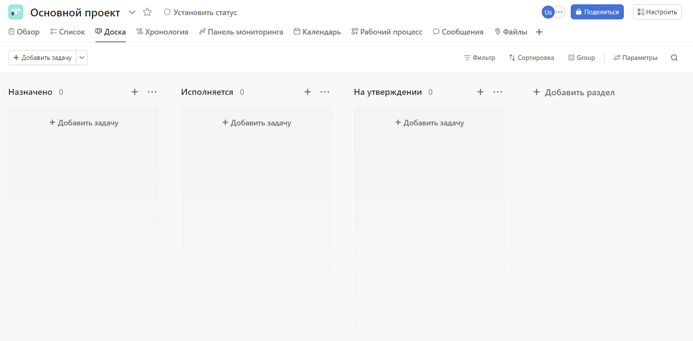

Рисунок Г.1 – Пустой проект в сервисе Asana



Рисунок Г.2 – Ввод дополнительной задачи

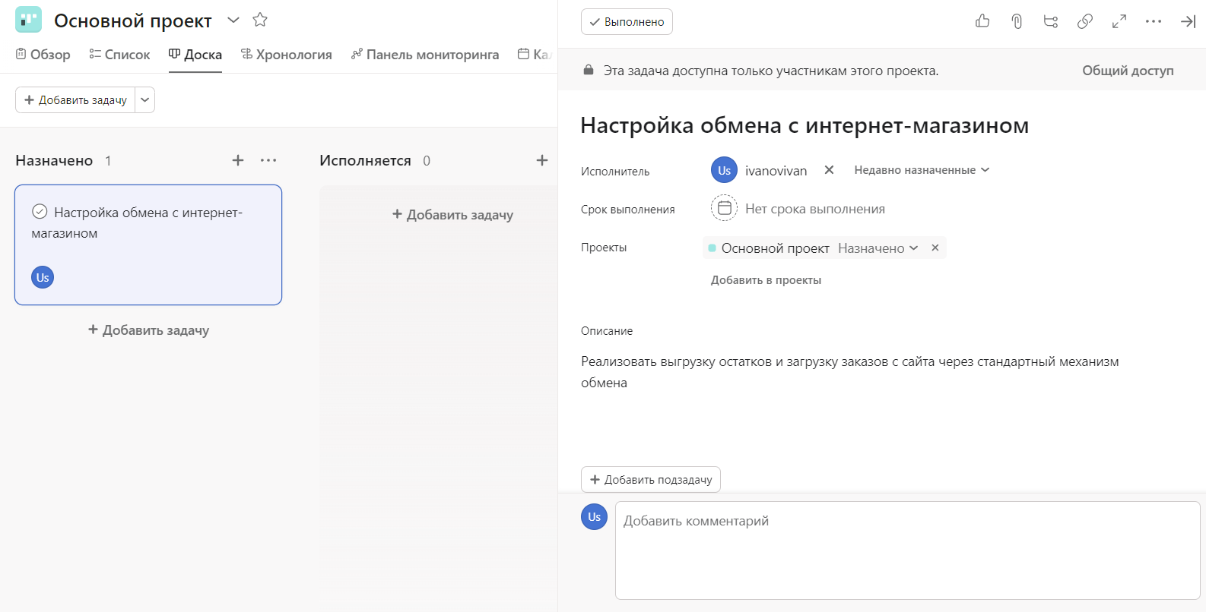

Рисунок Г.3 – Созданная задача в сервисе Asana

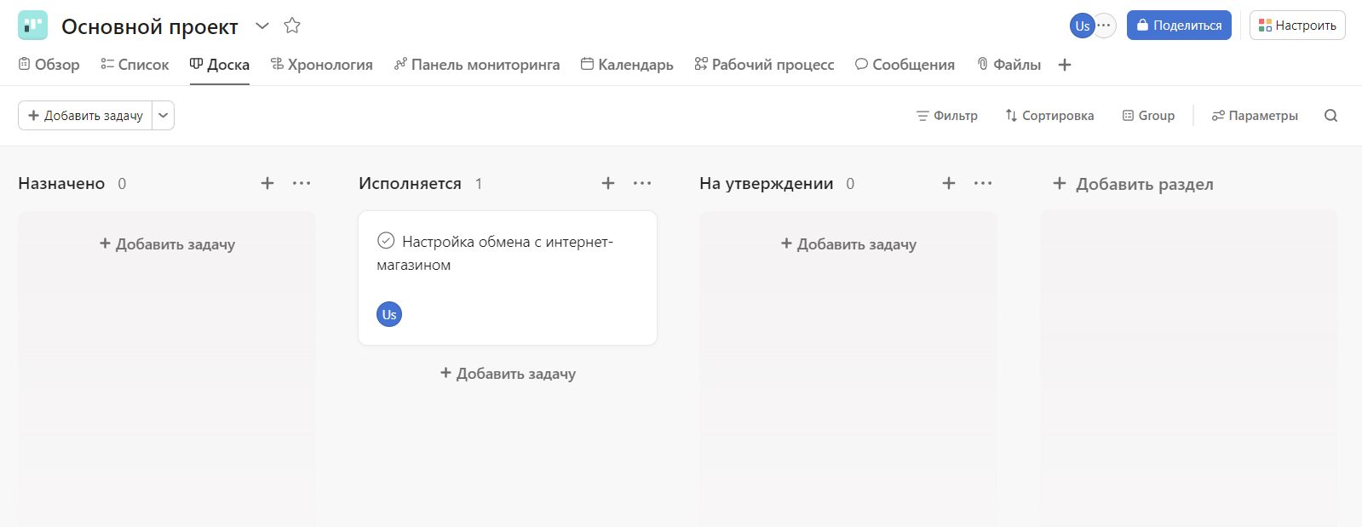

Рисунок Г.4 – Изменение статуса задачи в сервисе Asana

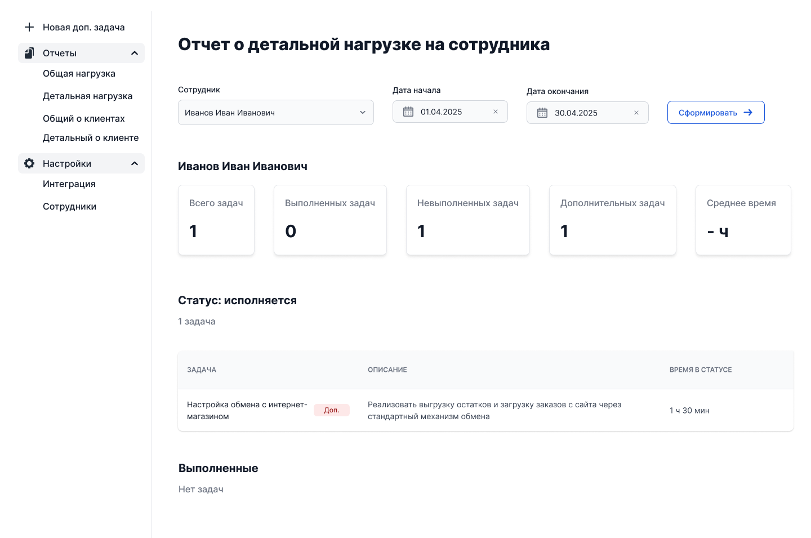

Рисунок Г.5 – Отчет о нагрузке: задача в статусе «Исполняется»

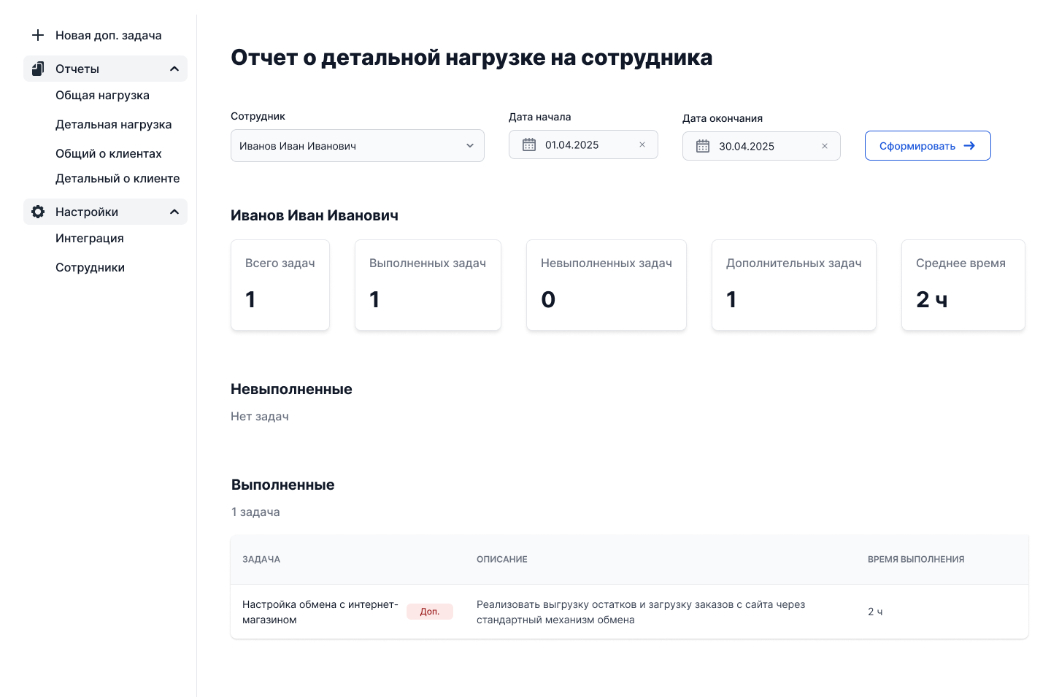

Рисунок Г.6 – Отчет о нагрузке: задача завершена